**Сушко Констанция Петрова (Suszkowna Konstancija)**

22 февраля 1814 г – крещение (НИАБ 136-13-894, лист 89, №13/1814-р (ориг)).

**НИАБ 136-13-894:** Лист 89. **Метрическая запись №13/1814-р (ориг).**

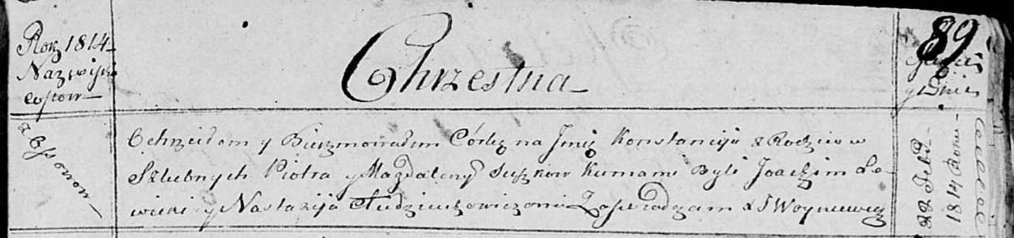

Осовская Покровская церковь. 22 февраля 1814 года. Метрическая запись о крещении.

Suszkowna Konstancija – дочь родителей с деревни Осовo.

Suszko Piotr – отец.

Suszkowa Magdalena – мать.

Sowicki? Joachim – кум.

Audziuchowiczowa Nastazija – кума.

Woyniewicz Tomasz – ксёндз.